ЛИЦЕЙ АКАДЕМИИ ЯНДЕКСА

**ТЕХНИЧЕСКОЕ ЗАДАНИЕ**

**на разработку проекта по блоку «Web»**

**на тему**

**«Project-Gallery»**

**1 Общие сведения**

**1.1 Полное название приложения**

Сайт для проектной деятельности «Project-Gallery»

**1.2 Сокращённое название приложения**

Project-Gallery

**1.3 Назначение приложения**

Сайт создан для молодых талантов, которые будут выкладывать свои идеи для дальнейшего внедрения их в нашу жизнь.

**1.4 Разработчики**

Данный проект разрабатывают Зиновьев Илья Игоревич и Садиков Виталий, ученики Лицея Академии Яндекса на базе центра цифрового образования детей «IT-Куб» ГАПОУ Оренбургского колледжа экономики и информатики.

**2 Требования к средствам реализации приложения**

**2.1 Технологический стек**

Для написания проекта требуется:

Язык программирования – Python 3.10

Язык разметки – Html

Библиотеки – Flask, os, sqlalchemy

**2.2 Инструментальные средства**

Для реализации проекта необходимы:

Среда разработки – PyCharm

**2.3 Описание требований к платформе для установки и эксплуатации приложения**

Описываете набор компонентов, необходимых для установки и эксплуатации разработанного приложения, в т.ч. требования к серверу (состав ПО и прочих тех. характеристик), требования к сети передачи данных (нужен интернет или нет, работа в локальной сети, покупка домена и т.д), требования к клиентским рабочим местам (непосредственным пользователям приложения)

**3 Требования к функциональной составляющей приложения**

**3.1 Общий состав функций**

1. Авторизация (разработчик, обычный пользователь);
2. Выкладка своего проекта;
3. Возможности пользователя со статусом разработчика одобрять, редактировать, отправлять на доработку, удалять или восстанавливать проекты других пользователей;
4. Организация диалога между двумя пользователями;

**3.2 Состав данных, подлежащих хранению**

Для хранения данных используется база данных SQLiteStudio.

В базе данных хранятся:

1. Информация о пользователях (id, имя, почта, краткая информация и т.д)
2. Информация о проектах (название, содержание, id создателя, изображение к проекту.

**3.3 Требования к составу и функционированию интерфейсной части**

* Главная страница, на которой отображаются все одобренные проекты.

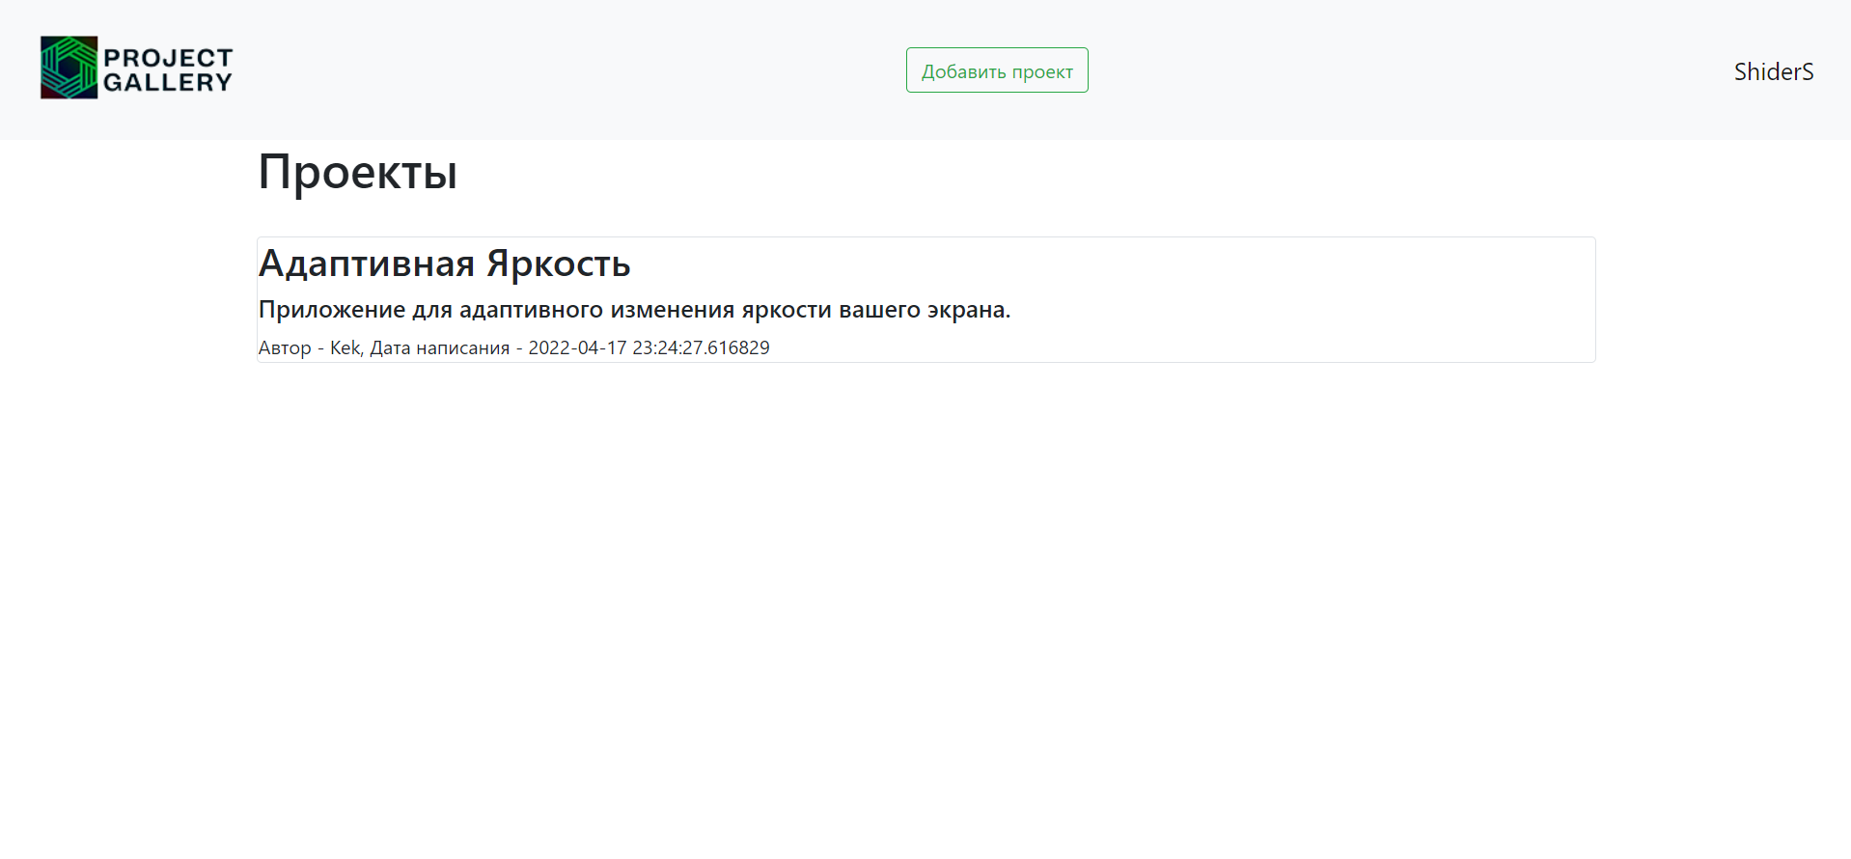

* Профиль пользователя. В нем отображаются ваши проекты и краткая информация о вас. Профиль можно редактировать.

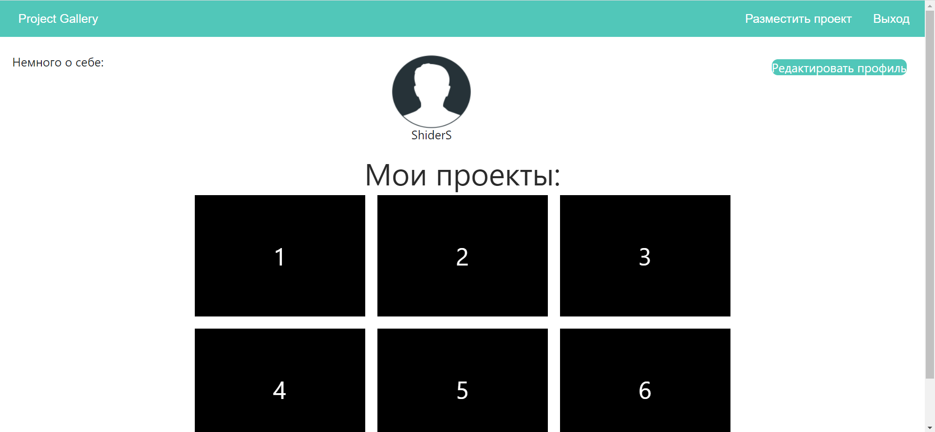

* Панель разработчика. В ней можно одобрять, редактировать, удалять, восстанавливать и отправлять проекты на доработку.

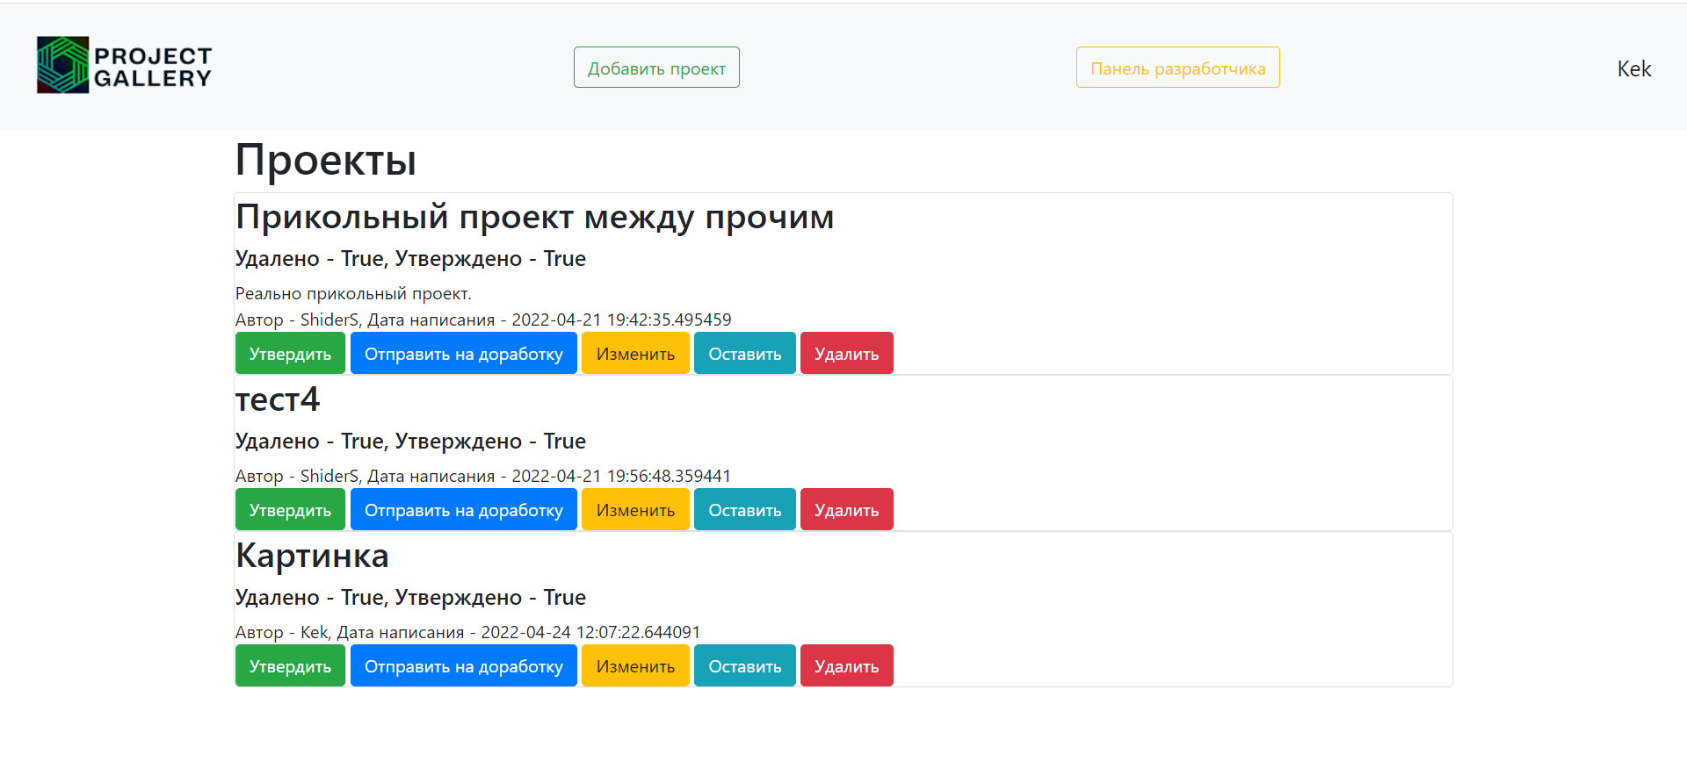

**3.4 Требования к функционированию модулей обработки данных**

На главной странице отображаются только подтвержденные разработчиками проекты. При редактировании проекта он повторно отправляется на доработку.

Панель разработчика – доступна только пользователям со статусом разработчик. Выдавать статус разработчика можно только напрямую через базу данных только доверенным пользователям.

В зависимости от статуса по проекту в панеле разработчика будет доступен различный функционал.

